**新 书 推 荐**

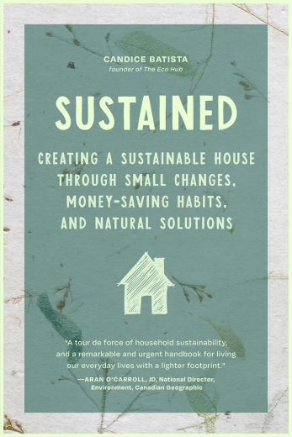

**中文书名：《可持续理财指南：如何精明购物、减少浪费、节省开支》**

**英文书名：Sustained: Creating a Sustainable House Through Small Changes, Money-Saving Habits, and Natural Solutions**

**作 者：Candice Batista**

**出 版 社：Mango Media**

**代理公司：Mango/ANA/Winney**

**页 数：321页**

**出版时间：2024年2月**

**代理地区：中国大陆、台湾**

**审读资料：电子稿**

**类 型：生活时尚**

**内容简介：**

本书是一本实用理财指南，提供了既省钱又环保的可持续生活方案。

通过微小的改变便实现可持续生活。本书提供了从选择绿色清洁方式、有意识地挑选服装到厨房堆肥、减少化学品接触和抛弃一次性塑料等多方面可做出的微小改变，带领读者了解如何利用有限的预算践行环保生活。

环保生活化繁为简，量入为出。本书分享了多种经过检验的生活窍门、食谱和最新的顶级家居环保产品信息。本书还介绍了关于厨房废物管理、环保清洁方式、可持续时尚以及解读产品标签以做出明智决策等方面的建议，帮助读者精明购物，减少浪费，合理利用预算。

适合喜欢《美好简生活》（*Simply Living Well）*、《后院农场圣经》（*The Backyard Homestead Bible*）、《可持续极简主义》（*Sustainable Minimalism*）的读者阅读。

**目录：**

引言 8

第1章　从独立到互依 13

第2章　意识厨房：食物浪费、气候变化与你 25

第3章　吱呀作响的“绿色”：天然清洁剂使用指南 61

第4章　从泡沫到可持续：重新思考洗衣方式 93

第5章　缝下变革的种子：可持续时尚全攻略 119

第6章　肤浅的真相：可持续美妆的真实影响 155

第7章　浴室革命：从废土到零废弃 185

第8章　自然筑巢：拒绝快家具，打造可持续的家 211

结语　临界点：可持续选择的迫切性 239

致谢 243

关于作者 244

参考文献 245

**作者简介：**

**坎迪丝·巴蒂斯塔（Candice Batista）**是加拿大知名环保记者与绿色生活倡导者，曾获多项媒体奖项，致力于传播可持续理念已逾二十年。她创办并运营环保资讯平台“绿色中心”（*The Eco Hub*），该网站以报道精准、内容权威而著称，曾荣获第 24 届 Webby Awards 荣誉奖。

她在多个主流媒体平台担任环保专家，包括：《赫芬顿邮报》（*HuffPost*）、《环球邮报》（*The Globe and Mail*）、《天气频道》（*The Weather Network*）、《宠物频道》（*The Pet Network*）、CTV《玛丽莲·丹尼斯秀》（*The Marilyn Denis Show*）、CTV《你的清晨》（*Your Morning*）、City TV《早餐电视》（*Breakfast Television*）、《城市连线》（*Cityline*）等。

她制作并参与了超过 5000 条环保类电视节目，还推出了绿色生活专题片：《绿色多伦多》（*A Greener Toronto*）和《全球足迹》（*Global Footprints*）。2011 年，她获多伦多市提名“绿色多伦多奖”，是极少数受美国前副总统阿尔·戈尔亲自遴选、接受气候变化专项培训的加拿大人之一。

**媒体评价：**

“真正的专业能力，往往伴随着自然的教学能力。《可持续生活指南》（Sustained）精准展现了坎迪丝如何将复杂的环保知识通俗化、可操作化，既回应了质疑，也为我们指明转向可持续生活的道路。这是她深厚知识与实践经验的体现。”

——菩提师父·巴蒂斯塔（Sifu Bodhi Batista R.Ac）

**感谢您的阅读！**

**请将反馈信息发至：版权负责人**

**Email**：[**Rights@nurnberg.com.cn**](mailto:Rights@nurnberg.com.cn)

安德鲁·纳伯格联合国际有限公司北京代表处

北京市海淀区中关村大街甲59号中国人民大学文化大厦1705室, 邮编：100872

电话：010-82504106, 传真：010-82504200

公司网址：[http://www.nurnberg.com.cn](http://www.nurnberg.com.cn/)

书目下载：<http://www.nurnberg.com.cn/booklist_zh/list.aspx>

书讯浏览：<http://www.nurnberg.com.cn/book/book.aspx>

视频推荐：<http://www.nurnberg.com.cn/video/video.aspx>

豆瓣小站：<http://site.douban.com/110577/>

新浪微博：[安德鲁纳伯格公司的微博_微博 (weibo.com)](https://weibo.com/1877653117/profile?topnav=1&wvr=6)

微信订阅号：ANABJ2002

